Сообщение о возможном установлении публичного сервитута
В соответствии со ст. 39.42 Земельного кодекса Российской Федерации администрация Окуловского муниципального района информирует правообладателей земельных участков о возможном установлении публичного сервитута по ходатайству Публичного акционерного общества «Россети Северо-Запад» сроком на 49 лет с целью размещения и эксплуатации существующего инженерного сооружения ВЛ-0,4 кВ от КТП-100 кВА Авдеево общей площадью 1903 кв.м., в том числе:
- на часть земельного участка, расположенного в кадастровом квартале 53:12:1537002, площадью 392,2 кв.м.;
- на часть земельного участка с кадастровым номером 53:12:0000000:247, расположенного по адресу: Новгородская область, Окуловский район, площадью 101,34 кв.м.;
- на часть земельного участка с кадастровым номером 53:12:1537002:71, расположенного по адресу: Новгородская область, Окуловский район, Турбинное сельское поселение, д.Авдеево, ул.Заречная, уч.7, площадью 117,24 кв.м.;
- на часть земельного участка с кадастровым номером 53:12:1537002:78, расположенного по адресу: Новгородская область, Окуловский район, Турбинное сельское поселение, д.Авдеево, ул.Заречная, уч.5, площадью 313,74 кв.м.;
- на часть земельного участка с кадастровым номером 53:12:1537002:79, расположенного по адресу: Новгородская область, Окуловский район, Турбинное сельское поселение, д.Авдеево, площадью 74,11 кв.м.;
- на часть земельного участка с кадастровым номером 53:12:1537002:84, расположенного по адресу: Новгородская область, Окуловский район, Турбинное сельское поселение, д.Авдеево, площадью 80,26 кв.м.;
- на часть земельного участка с кадастровым номером 53:12:1537002:85, расположенного по адресу: Новгородская область, Окуловский район, Турбинное сельское поселение, д.Авдеево, площадью 23,28 кв.м.;
- на часть земельного участка с кадастровым номером 53:12:1537002:86, расположенного по адресу: Новгородская область, Окуловский район, Турбинное сельское поселение, д.Авдеево, площадью 95,79 кв.м.;
- на часть земельного участка с кадастровым номером 53:12:1537002:92, расположенного по адресу: Новгородская область, Окуловский район, Турбинное сельское поселение, д.Авдеево, площадью 164,00 кв.м.;
- на часть земельного участка с кадастровым номером 53:12:1537002:93, расположенного по адресу: Новгородская область, Окуловский район, Турбинное сельское поселение, д.Авдеево, площадью 273,45 кв.м.;
- на часть земельного участка с кадастровым номером 53:12:1537002:97, расположенного по адресу: Новгородская область, Окуловский район, Турбинное сельское поселение, д.Авдеево, площадью 267,59 кв.м.

Графическое описание местоположения границ публичного сервитута:
Публичный сервитут для размещения и эксплуатации существующего инженерного сооружения – ВЛ-0,4 кВ от КТП-100 кВА Авдеево в кадастровом квартале 53:12:1537002, расположенный по адресу: Новгородская область, Окуловский район, д.Авдеево.

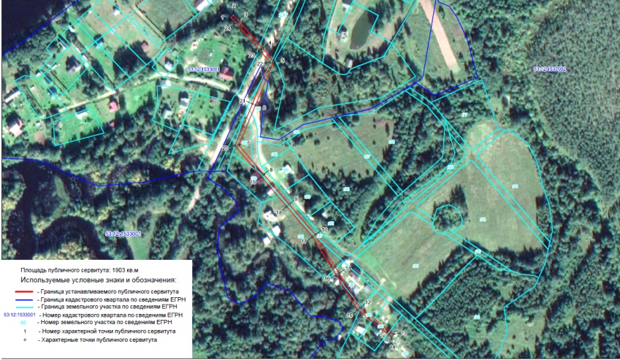

Заинтересованные лица в течение тридцати дней со дня опубликования настоящего сообщения могут ознакомиться с поступившим ходатайством об установлении публичного сервитута и прилагаемым к нему описанием местоположения границ публичного сервитута по адресу: в Администрацию Окуловского муниципального района по адресу: Новгородская область, Окуловский район, г.Окуловка, ул.Кирова, д.6, каб.23, контактный телефон (81657) 21-400, по рабочим дням с 08.00 до 17.00, перерыв на обед с 13.00 до 14.00.
Правообладатели земельных участков, в отношении которых испрашивается публичный сервитут, если их права (обременения права) не зарегистрированы в Едином государственном реестре недвижимости, могут обратиться с заявлением об учете их прав на земельные участки с приложением копий документов, подтверждающих эти права в Администрацию Окуловского муниципального района в рабочие дни с 8.00 до 13.00 и с 14.00 до 17.00 ч., по адресу: Российская Федерация, Новгородская область, Окуловский район, г.Окуловка, ул.Кирова, д.6, контактный телефон (81657) 21-400. Последний день подачи заявления 29 апреля 2022 года.

